ORIGIN Arbejdspakke 2.
Projekttitel: Lysine standards for organic pigs fed homegrown protein (ORIGIN)
Projektleder: Lene Stødkilde Aarhus Universitet.

Formålet med det videnskabelige arbejde i arbejdspakke 2 er at bestemme det fysiologiske behov for lysin hos økologiske slagtegrise.
Design:
Dette gøres gennem et dosis-respons forsøg med 150 grise fra 30 kg og til slagt.
Grisene deles i 5 grupper og hvor gruppe opdeles yderligere i 3 adskilte stier således, at gruppe består af 3 stier med hver 10 grise. Hver gruppe tildeles et af i alt fem typer forsøgsfoder og fodres med samme type foder gennem hele forsøget.
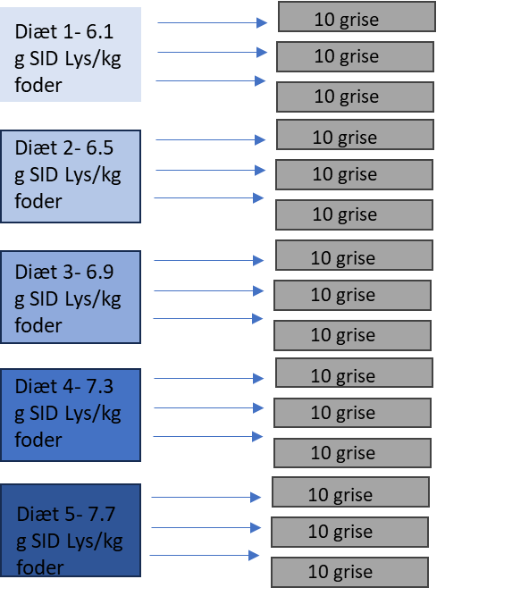
Grisene fodres efter foderkurve og reguleres op i foder indtil der nås et max på 3 kg/gris (30 kg/sti). Grisene har fri adgang til grovfoder i form af kløvergræsensilage. Grisene vejes ved indsættelse og derefter hver 4. uge samt dagen før afsendelse til slagt. Samtidig med vejning tages der en blodprøve fra grisene. Indtag af både kraft- og grovfoder registreres på stiniveau. Blodprøverne analyseres for metabolitter og aminosyrer. Data bruges til at beregne foderudnyttelsen. Ved slagt registreres slagtevægt samt kødprocent.
Forventet outcome:
Resultaterne i arbejdspakke 2 forventes at medvirke til at fastlægge lysinbehovet til de økologiske slagtegrise, så man kan udskifte den nuværende fodringsstrategi, som følger konventionelle grises behov, med en strategi, som er målrettet de økologiske grises behov. Da økologisk og konventionel griseproduktion adskiller sig fra hinanden på en række afgørende punkter, ser man ofte en overforsyning af næringsstoffer, når de økologiske grise skal fodres efter konventionelle normer. Dette har negative effekter på både den økonomiske og miljømæssige bæredygtighed. Lysinindholdet i de fem foderblandinger er lagt, så det optimale niveau forventes at ligge inden for disse.

Perspektiver:
Der forventes både grønne og økonomiske effekter af forsøgene i arbejdspakke 2.
En foderstrategi, som er tilpasset grisenes behov vil øge bæredygtigheden af produktionen. Man vil reducere mængden af udskilt overskudsprotein, hvilket har positive effekter på miljø og fodereffektivitet. En forbedret fodereffektivitet forventes at øge producenternes produktionsøkonomi og konkurrenceevne.

